今日动态
2023.10.30 周一 晴
记录人：姜娜
※一日活动篇
◎今日来园人数：17人，6人缺勤。
◎早点：牛奶、核桃提子司康、饼干。
◎午餐：肉酱意大利面、绿笋海鲜菇乳鸽汤。
◎水果：蓝莓、樱桃红小番茄。
◎午点：枸杞银耳红枣羹。
姓名 | 打招呼 | 自主放物品 | 午饭情况 | 午睡情况 | 午点情况 | 大便情况
高昀棋 | ☆ | ☆ | ☆ | ☆ | ☆
陈琬儿 | ☆ | ☆ | ☆ | ☆ | ☆
秦初曈 | 提醒下打招呼 | ☆ | ☆ | ☆ | ☆
曹钰欣 | 请假 | 请假 | 请假 | 请假 | 请假
余思纯 | ☆ | ☆ | ☆ | ☆ | ☆
张榕汐 | 不打招呼 | ☆ | 请假 | 请假 | 请假
陆亦萱 | ☆ | ☆ | ☆ | ☆ | ☆
陈欣尹 | ☆ | ☆ | ☆ | ☆ | ☆ | 中1
陈诗羽 | ☆ | ☆ | ☆ | ☆ | ☆
张子瑶 | ☆ | ☆ | ☆ | ☆ | ☆
陈佳奕 | ☆ | ☆ | ☆ | ☆ | ☆
蒋芊冉 | ☆ | ☆ | ☆ | ☆ | ☆
朱舒窈 | 请假 | 请假 | 请假 | 请假 | 请假
陈舒然 | 请假 | 请假 | 请假 | 请假 | 请假
秦昊吕 | 提醒下打招呼 | ☆ | ☆ | ☆ | ☆
刘一航 | 请假 | 请假 | 请假 | 请假 | 请假
万靖炘 | ☆ | ☆ | ☆ | ☆ | 喂完
巢惟燚 | 提醒下打招呼 | ☆ | ☆ | ☆ | ☆
陆奕果 | ☆ | ☆ | ☆ | ☆ | 喂完
沈梓诺 | ☆ | ☆ | ☆ | ☆ | 喂完
陈杭昱 | ☆ | ☆ | 请假 | 请假 | 请假
蒋一帆 | ☆ | ☆ | ☆ | ☆ | ☆
陈宥和 | ☆ | ☆ | ☆ | ☆ | ☆
打招呼：能主动和老师打招呼☆
自主放物品：能够将水杯放在水杯架上，把物品摆放在抽屉里☆
午饭情况：能够独立把饭菜吃完☆
午睡情况：能够在1点前入睡☆
午点情况：能够独立把午点吃完☆

※区域游戏篇
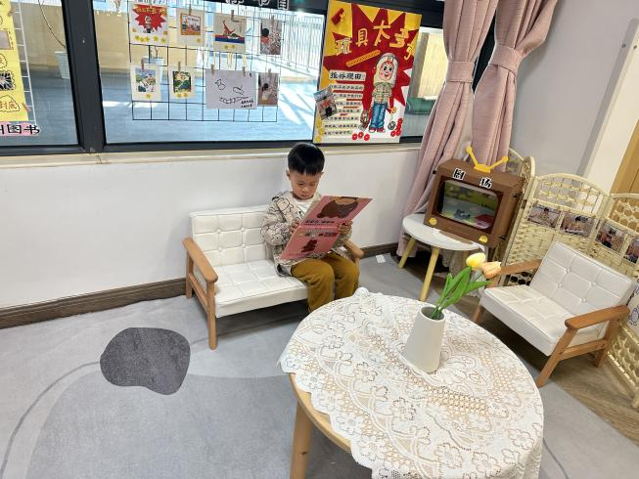 | 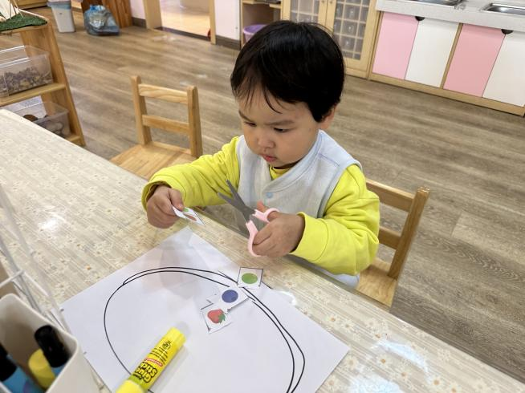
图书角  陈杭昱在看书。 | 美工区  高昀棋在剪纸。

※集体活动篇
食育课程：鸡蛋炒大蒜
从播种到收获，从菜地到舌尖，这是一道孩子们用自己双手灌溉，劳作得来的美味，也是一场生活与自然融为一体的欢乐课堂。
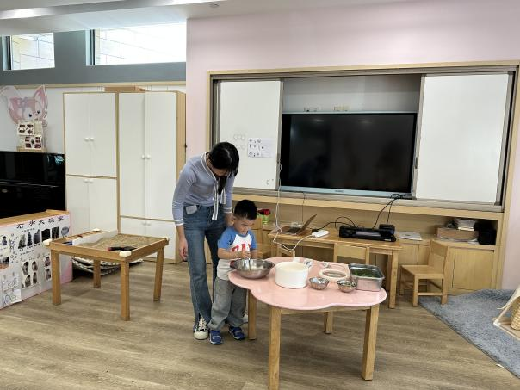 | 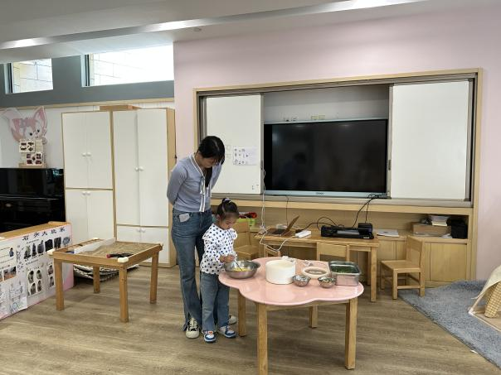
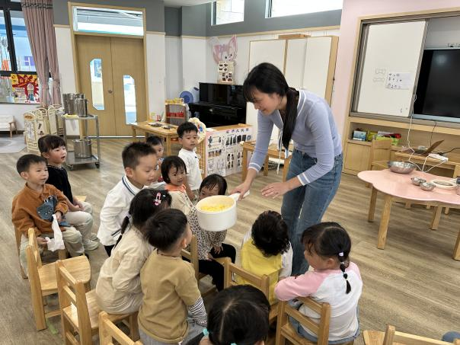 | 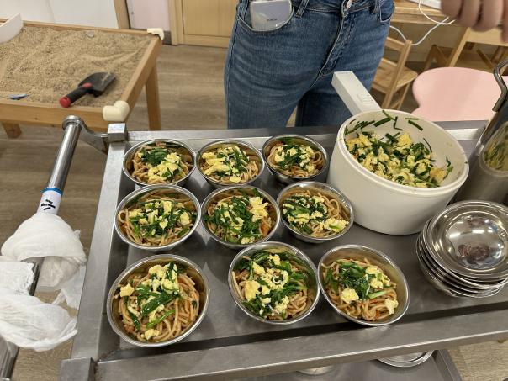

※户外活动篇
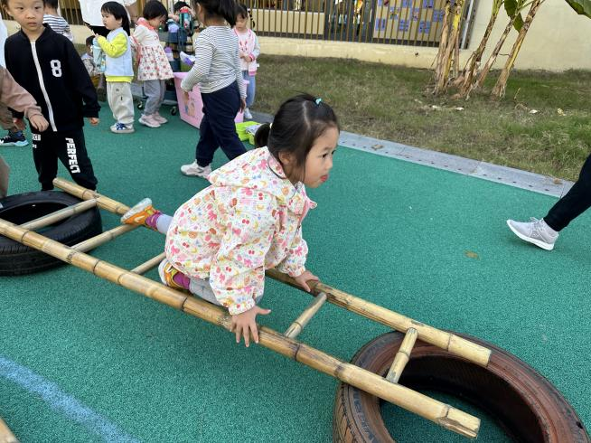 | 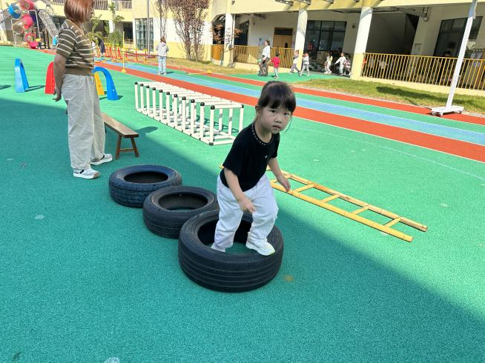

※温馨提示
进入秋季，早晚温差较大，加上气候干燥，幼儿容易感冒和喉咙不适，因此幼儿的衣、食、住、行需要更加注意。

